Формирование временных представлений у детей с расстройствами аутистического спектра старшего дошкольного возраста посредством наглядного пособия «Вчера – сегодня – завтра»

Автор:
учитель-дефектолог
2 квалификационной категории
государственного учреждения образования
«Детский сад № 318 г. Минска»

Ориентировка во времени включается в жизнь человека с раннего детства. Как показывает практика, формирование представлений о времени вызывает существенные трудности у детей дошкольного возраста, в том числе и у детей с расстройствами аутистического спектра.
Общепринятые временные отрезки (части суток, дни недели, поры года) лежат в основе организации деятельности человека и выступают важным фактором социальной адаптации ребенка к жизни в обществе.
Наблюдение за воспитанниками с расстройствами аутистического спектра в группе выявило сложности в ориентировке детей в событиях текущего дня: воспитанники плохо ориентировались в распорядке дня, при смене одного вида деятельности другим проявлялись протестные формы поведения, дети не всегда в полном объеме понимали обращённую к ним речь, это часто затрудняло правильное понимание ими контекста социальных ситуаций.
Имеющиеся у детей с аутистическими нарушениями сложности в ориентировке во времени и в событиях текущего дня затрудняют их социальную адаптацию. Поиск решения выявленных трудностей лег в основу образовательного проекта.
Был определен объем временных представлений, выделены основные временные понятия для усвоения детьми с расстройствами аутистического спектра в группе старшего дошкольного возраста.
Проведённое диагностическое обследование выявило низкий уровень сформированности временных представлений у большинства воспитанников с аутистическим нарушениями.
У детей были недостаточно сформированы следующие понятия: о частях суток, днях недели, временах года.
Не сформировано понимание временных последовательностей: «вчера – сегодня – завтра», «было – есть – будет».
Как показывает практика, при формировании представлений о времени эффективно применение наглядных моделей.
Учитывая особенности восприятия информации детьми с расстройствами аутистического спектра (опора на визуальные стимулы), а также принимая во внимание факт того, что лучше всего дети осваивают временные представления практически, опираясь на личный опыт собственных действий, было разработано и изготовлено пособие, в котором временные понятия отражены наглядно и системно.
К пособию были также разработаны серии картинок – визуальное представление событий в распорядке дня воспитанника, и основных временных понятий (части суток, дни недели, поры года и их характерные признаки).
Наглядное пособие «Вчера – сегодня – завтра» представляет собой плоскостную модель дома, состоящую из основания, крыши с трубой и четырех дополнительных выдвигающихся боковых частей (рис. 1, рис. 2).

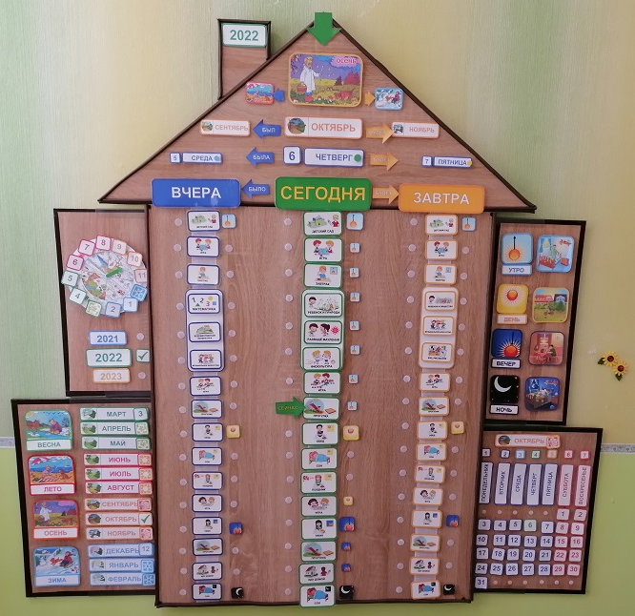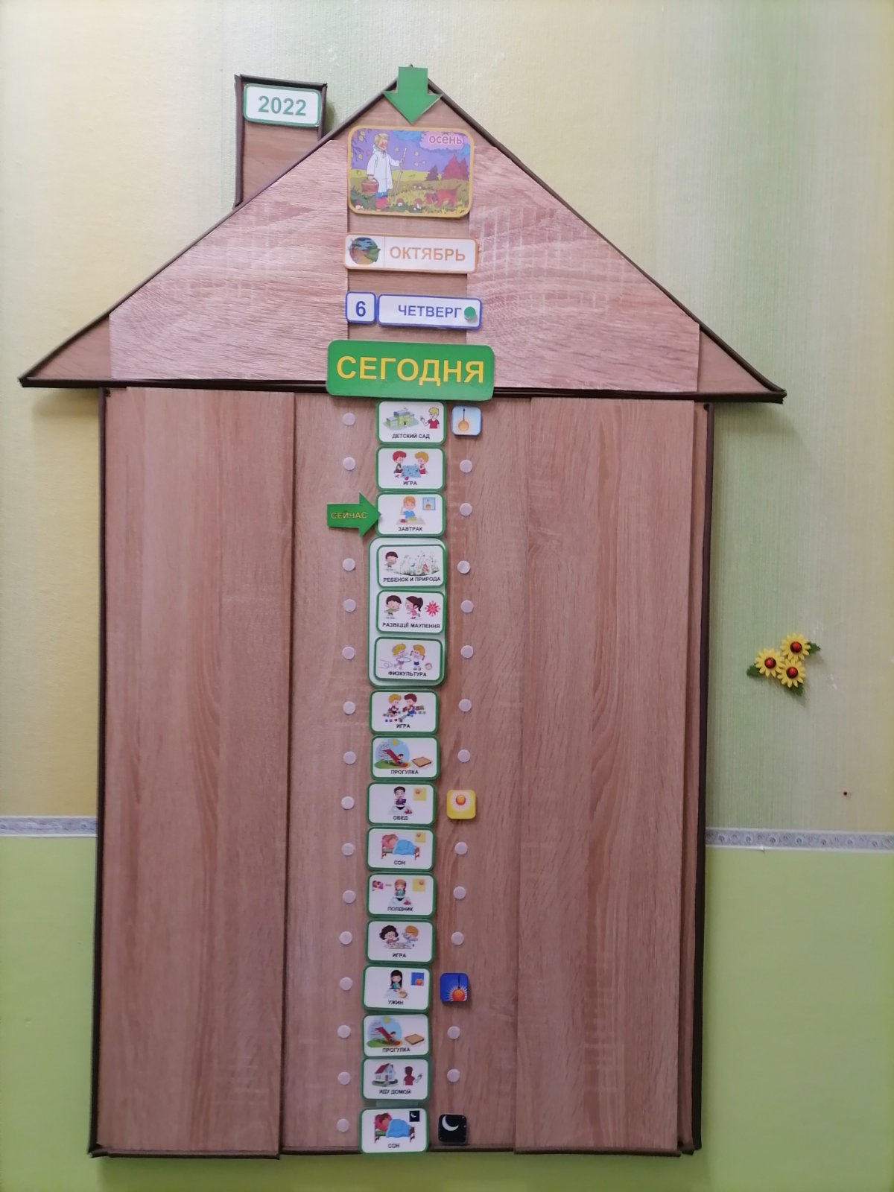
Рисунок 1 Рисунок 2

На крыше в центральной части размещаются основные характеристики текущего дня «сегодня»: год, пора года, месяц, день недели, число.
Справа и слева на крыше отражены основные временные понятия с учетом временных последовательностей (вчера-сегодня-завтра и было -есть будет).
По мере работы с правой и с левой частью крыши у воспитанников формируется понимание последовательности и сменяемости пор года, месяцев, дней недели, частей суток.
Центральная часть основания модели дома представляет собой вертикальное визуальное расписание распорядка дня воспитанников относительно текущего дня «сегодня»
Визуальное расписание деятельности воспитанников также представлено во временной последовательности «вчера – сегодня – завтра» (слева – направо), «было – есть – будет» (слева – направо и сверху – вниз).
Для предупреждения визуальной перегрузки восприятия воспитанников с расстройствами аутистического спектра, правая и левая часть основания модели дома и крыши закрываются и используются ограниченное количество времени под руководством педагога при работе над формированием понимания временных последовательностей, сменяемости и цикличности событий и временных понятий.

Выдвигающиеся части пособия также открыты ограниченное количество времени, тем самым не перегружают зрительное восприятие воспитанников с расстройствами аутистического спектра.
Работа по формированию представлений о частях суток, о днях недели, порах и месяцах года осуществляется при работе с выдвигающимися боковыми частями наглядного пособия (рис. 3).
Все боковые выдвигающиеся части наглядного пособия «Вчера – сегодня – завтра» съемные и могут использоваться для организации дидактических игр и упражнений с воспитанниками с особенностями психофизического развития для формирования у них временных представлений.
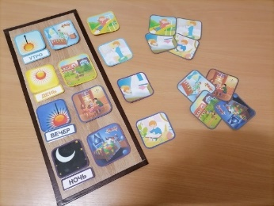
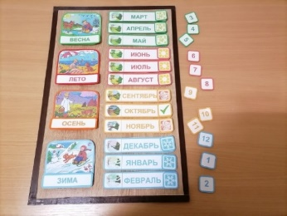
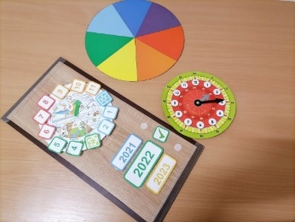
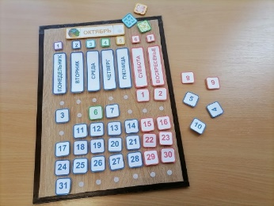

Рисунок 3

В силу сложности формируемых представлений о времени и большого объема временных понятий эффективно включение в работу дидактических упражнений (рис. 4).
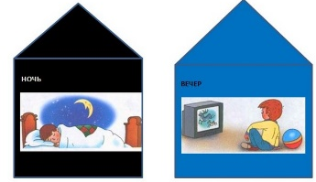
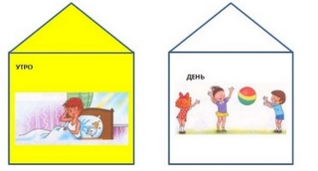
Рисунок 4

Например:

Упражнение «Части суток»
Цель: закреплять представления о правильной последовательности частей суток.
Педагог раздает воспитанникам карточки с символическим изображением части суток (утро, день, вечер, ночь). Просит детей назвать изображенную на карточке часть суток. При этом педагог обращает внимание детей на то, как изменяется положение солнца на небе и на карточках-символах с изменением частей суток. Затем дети последовательно крепят свои карточки на планшетку.

Упражнение «Когда это бывает»
Цель: расширять представления воспитанников о характерной деятельности людей в разное время суток.
Педагог раздает воспитанникам карточки с изображением деятельности людей в разное время суток. Педагог спрашивает у детей, что делает изображенный на карточке персонаж, предлагает ребенку подумать, к какой части суток относится данная деятельность.
Педагог предлагает детям соотнести карточку с деятельностью с символическим изображением части суток.

Упражнение «Я знаю 4 времени года»
Цель: закреплять представления воспитанников о понятии год, порах года, зимних, весенних, летних и осенних месяцах.
Педагог показывает воспитанникам круговую модель года с изображением 4 пор года, разделенных на 3 месяца.
Детям раздают карточки-символы со схематичных изображением пор года (солнце – лето, снежинка – зима , цветок – весна, лист – осень).
Воспитанникам необходимо правильно распределить символы на круговой модели.
Также воспитанника могут быть предложены цифры от 1 до 12, которые также необходимо разместить правильно на круговой модели.

Упражнение «Дни недели»
Цель: закреплять представления воспитанников о днях недели, закреплять понятия «выходные», «будние».
Педагог показывает воспитанникам линейную модель недели с названиями дней недели, детям раздают карточки с цифрами от 1 до 7. При этом цифры от 1 до 5 – синего цвета, цифры 6 и 7 – красные.
Педагог последовательно называет каждый день недели, устанавливая связь названия с цифрой. Воспитанники крепят цифры на планшетку.

Ежедневная работа с пособием, в условиях учреждения дошкольного образования и дома, способствует более качественному усвоению, закреплению и обобщению представлений о времени у детей с расстройствами аутистического спектра.

